
Resolución del Pleno del Instituto de Transparencia, Acceso a la Información Pública y Protección de Datos Personales del Estado de México y Municipios, con domicilio en Metepec, Estado de México, de fecha veinticinco de agosto de dos mil veintiuno.
VISTO el expediente formado con motivo del Recurso de Revisión 03262/INFOEM/IP/RR/2021, promovido por XXXXXXXX XXXXX, que en lo sucesivo se le denominará LA RECURRENTE, en contra de respuesta emitida por el Ayuntamiento de Tlalnepantla de Baz, en lo sucesivo EL SUJETO OBLIGADO, se procede a dictar la presente resolución con base en lo siguiente:
RESULTANDO
- En fecha diecinueve de mayo de dos mil veintiuno, LA RECURRENTE presentó, a través del Sistema de Acceso a la Información Mexiquense, en lo subsecuente EL SAIMEX ante EL SUJETO OBLIGADO, la solicitud de acceso a la información pública, a la que se le asignó el número 00346/TLALNEPA/IP/2021 mediante la cual requirió vía SAIMEX, lo siguiente:
“Me pueden proporcionar en versión pública las resoluciones que ha emitido la contraloría por faltas administrativas por hechos de corrupción en los últimos 5 años..” (Sic)
II. Cabe destacar que EL SUJETO OBLIGADO, en fecha veinticinco de mayo de dos mil veintiuno, dio respuesta a la solicitud de acceso a la información en los siguientes términos:
“En respuesta a la solicitud recibida, nos permitimos hacer de su conocimiento que con fundamento en el artículo 53, Fracciones: II, V y VI de la Ley de Transparencia y Acceso a la Información Pública del Estado de México y Municipios, le contestamos que:
Se anexa respuesta respectiva.
ATENTAMENTE
MTRA. SANDRA MARÍA HERNÁNDEZ LÓPEZ
.” (Sic)

Asimismo, EL SUJETO OBLIGADO adjuntó a su respuesta, el documento electrónico denominado RESP_SAIMEX_00346_CONTRALORIA.zip , en el cual manifestó su incompetencia para poseer dicha información

III. Inconforme con la respuesta, en fecha dos de junio de dos mil veintiuno, EL RECURRENTE, a través del SAIMEX, interpuso el recurso de revisión objeto del presente estudio, al que se le asignó el número 03262/INFOEM/IP/RR/2021, en lo que señaló como acto impugnado lo siguiente:
“SE DECLARAN INCOMPETENTES, ELLOS SON QUIEN INVESTIGAN, SUBSTANCIAN FALTAS GRAVES POR HECHOS DE CORRUPCIÓN Y SE DECLARAN INCOMPETENTES.".” (Sic)
Asimismo, EL RECURRENTE indicó como razones o motivos de inconformidad en el recurso de revisión lo siguiente:
“VIOLAN MI DERECHO A ESTAR INFORMADO.” (Sic)
IV. En fecha dos de junio de dos mil veintiuno, el recurso de que se trata se envió electrónicamente al Instituto de Transparencia, Acceso a la Información Pública y Protección de Datos Personales del Estado de México y Municipios y con fundamento en el artículo 185, fracción I de la Ley de Transparencia y Acceso a la Información Pública del Estado de México y Municipios, turnándose, a través del SAIMEX, el recurso de revisión 03262/INFOEM/IP/RR/2021 a la Comisionada Eva Abaid Yapur; a efecto de que decretaran su admisión o desechamiento.
V. En fecha doce de mayo de dos mil veintiuno, atento a lo dispuesto en el artículo 185, fracciones I, II y IV, de la Ley de Transparencia y Acceso a la Información Pública del Estado de México y Municipios, se acordó la admisión a trámite del referido recurso de revisión; así como, la integración del expediente respectivo, mismo que se puso a disposición de las partes, para que en el plazo máximo de siete días hábiles, EL RECURRENTE realizara manifestaciones, alegatos y ofreciera las pruebas que a su derecho conviniera y, en el caso del SUJETO OBLIGADO, para que exhibiera el Informe Justificado correspondiente.
VI. Conforme a las constancias del SAIMEX se desprende que dentro del término concedido a las partes, EL RECURRENTE fue omiso en realizar las manifestaciones para expresar lo que a su derecho conviniera, por su parte EL SUJETO OBLIGADO rindió su Informe Justificado, mismo que se puso a disposición del particular,
VII. Una vez analizado el estado procesal que guardaba el expediente, en fecha catorce de junio de dos mil veintiuno, se decretó el cierre de instrucción; así como, la remisión del mismo a efecto de ser resuelto, de conformidad con lo establecido en el artículo 185, fracciones VI y VIII de la Ley de Transparencia y Acceso a la Información Pública del Estado de México y Municipios; y,
VIII. En fecha seis de julio de dos mil veintiuno, se acordó ampliar el plazo para resolver los recursos de revisión de mérito, por un periodo de hasta quince días hábiles, de conformidad con el artículo 181, tercer párrafo de la Ley de Transparencia y Acceso a la Información Pública del Estado de México y Municipios; y
IX. En la Segunda Sesión Extraordinaria de fecha veintitrés de agosto del año en curso, se aprobó el returno del proyecto de resolución a la Comisionada Sharon Cristina Morales Martínez a efecto de ser presentado para su aprobación ante el Pleno del Instituto de Transparencia, Acceso a la Información y Protección de Datos Personales del Estado de México y Municipios

CONSIDERANDO
- Competencia. Este Instituto de Transparencia, Acceso a la Información Pública y Protección de Datos Personales del Estado de México y Municipios, es competente para conocer y resolver el presente recurso de revisión, conforme a lo dispuesto en los artículos 6, Apartado A de la Constitución Política de los Estados Unidos Mexicanos; 5, párrafos trigésimo, trigésimo primero y trigésimo segundo, fracciones IV y V de la Constitución Política del Estado Libre y Soberano de México; 2 fracción II, 13, 29, 36, fracciones I y II, 176, 178, 179, 181 párrafo tercero y 185 de la Ley de Transparencia y Acceso a la Información Pública del Estado de México y Municipios; y 9, fracciones I y XXIV y 11 del Reglamento Interior del Instituto de Transparencia, Acceso a la Información Pública y Protección de Datos Personales del Estado de México y Municipios.

Aunado a lo anterior, este Órgano Garante estima pertinente realizar un pronunciamiento ya que consientes de la situación que se vive en la actualidad a fin de otorgarle a los ciudadanos herramientas ágiles y accesibles para el ejercicio de los derechos humanos que se tutelan, se considera que a pesar de las condiciones a las que nos enfrentamos, se cuentan con las herramientas técnicas y tecnológicas necesarias que eviten mermar el ejercicio de los derechos correspondientes, sin que ello implique el poner en riesgo el diverso derecho a la salud de todos los partícipes en los procesos que conllevan.

- Interés. El recurso de revisión fue interpuesto por parte legítima en atención a que quien lo presentó es la misma persona que formuló la solicitud de acceso a la información pública número 00346/TLALNEPA/IP/2021 al SUJETO OBLIGADO.

- Oportunidad. El recurso de revisión fue interpuesto dentro del plazo de quince días hábiles contados a partir del día siguiente al que EL RECURRENTE tuvo conocimiento de la respuesta impugnada, tal y como lo prevé el artículo 178 de la Ley de Transparencia y Acceso a la Información Pública del Estado de México y Municipios, que establece:
“Artículo 178. El solicitante podrá interponer, por sí mismo o a través de su representante, de manera directa o por medios electrónicos, recurso de revisión ante el Instituto o ante la Unidad de Transparencia que haya conocido de la solicitud dentro de los quince días hábiles, siguientes a la fecha de la notificación de la respuesta.
A falta de respuesta del sujeto obligado, dentro de los plazos establecidos en esta Ley, a una solicitud de acceso a la información pública, el recurso podrá ser interpuesto en cualquier momento, acompañado con el documento que pruebe la fecha en que presentó la solicitud.
En el caso de que se interponga ante la Unidad de Transparencia, ésta deberá remitir el recurso de revisión al Instituto a más tardar al día siguiente de haberlo recibido.”
En esa tesitura, atendiendo a que EL SUJETO OBLIGADO notificó la respuesta a la solicitud de información pública el día tres de mayo de dos mil veintiuno; sí, el plazo de quince días hábiles que el artículo 178 de la Ley de la materia otorga al RECURRENTE para presentar el recurso de revisión, transcurrió del siete de octubre de dos mil veinte al veintisiete de octubre de dos mil veinte, sin contemplar en el cómputo los días diez, once, diecisiete, dieciocho, veinticuatro y veinticinco de octubre de dos mil veinte, considerados como días inhábiles, en términos del artículo 3, fracción X de la Ley de Transparencia y Acceso a la Información Pública del Estado de México y Municipios.
En ese tenor, si el recurso de revisión que nos ocupa, se interpuso el seis de mayo de dos mil veintiuno, éste se encuentra dentro de los márgenes temporales previstos en el precepto legal citado en el párrafo anterior y, por tanto, su interposición se considera oportuna.

CUARTO. Procedibilidad. Del análisis efectuado se advierte que resulta procedente la interposición de los recursos y se concluye la acreditación plena de todos y cada uno de los elementos formales exigidos por el artículo 180 de la Ley de Transparencia y Acceso a la Información Pública del Estado de México y Municipios, en atención a que fue presentado mediante el formato visible en EL SAIMEX.

QUINTO. Análisis de causal de sobreseimiento. Una vez determinada la vía sobre la que versará el presente recurso y previa revisión del expediente electrónico formado en el SAIMEX por motivo de la solicitud de información y del recurso a que dio origen, es conveniente recordar que EL RECURRENTE solicitó al SUJETO OBLIGADO, la información que a continuación se desagrega:
1.- La versión pública de las resoluciones que ha emitido la contraloría por faltas administrativas por hechos de corrupción en los últimos 5 años.
Precisado lo anterior, y en respuesta a la referida solicitud, EL SUJETO OBLIGADO a través de su respuesta adjuntó el documento electrónico denominado OFICIO RESP_SAIMEX_00346_CONTRALORIA.zip, mismo que consta de lo siguiente:
OFICIO DE RESPUESTA UT 99.PDF
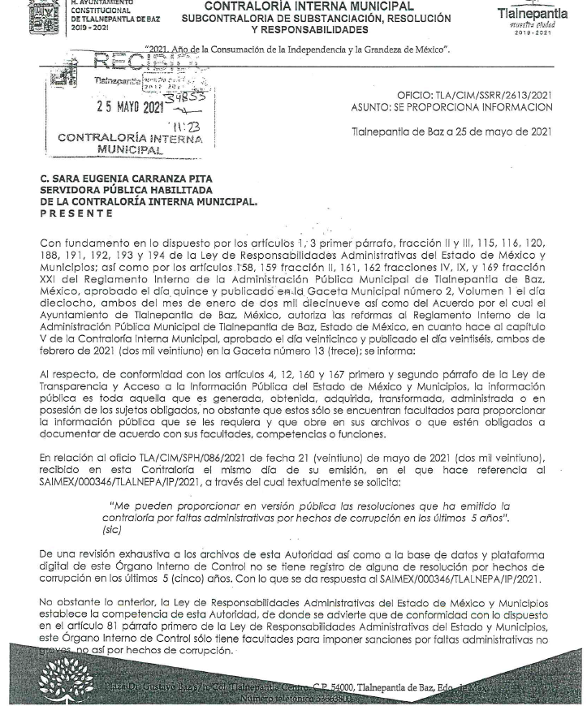
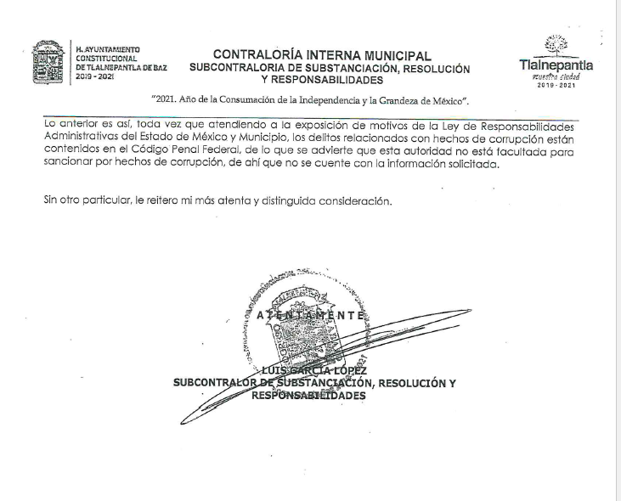
Inconforme con dicha respuesta, EL RECURRENTE procedió a interponer el presente medio de defensa, mismo en el que manifiesta como razones y motivos de inconformidad lo siguiente:
VIOLAN MI DERECHO A ESTAR INFORMADO.” (Sic.)

Por su parte, EL SUJETO OBLIGADO remitió el Informe Justificado, mismo que fue puesto a disposición del particular, en el que remite el Acuerdo de Incompetencia emitido por el Comité de Transparencia del SUJETO OBLIGADO.

Es por lo anterior, que se puede advertir que EL SUJETO OBLIGADO, a través de su respuesta únicamente manifestó la inexistencia de dichos procedimientos de corrupción en sus archivos, dada la incompetencia para generar, poseer o administrar la información; no obstante, se desprende que es a través del informe justificado que se tiene por atendido el derecho accionado, dado a que de conformidad con el numeral 167 de la Ley de Transparencia es por medio de éste que se remite el Acta del Comité de Transparencia con las formalidades que dicha Ley contempla, en los términos que siguen:
Artículo 167. Cuando las unidades de transparencia determinen la notoria incompetencia por parte de los sujetos obligados, dentro del ámbito de aplicación, para atender la solicitud de acceso a la información, deberán comunicarlo al solicitante, dentro de los tres días hábiles posteriores a la recepción de la solicitud y, en su caso orientar al solicitante, el o los sujetos obligados competentes.
Si los sujetos obligados son competentes para atender parcialmente la solicitud de acceso a la información, deberá dar respuesta respecto de dicha parte. Respecto de la información sobre la cual es incompetente se procederá conforme lo señala el párrafo anterior.

Si transcurrido el plazo señalado en el primer párrafo de este artículo, el sujeto obligado no declina la competencia en los términos establecidos, podrá canalizar la solicitud ante el sujeto obligado competente.

Por lo anterior, se colige que para el presente caso, al actualizar la incompetencia, EL SUJETO OBLIGADO, cuenta con tres días hábiles para hacerlo de conocimiento al particular, tal y como lo señala el numeral 167 de la Ley de la materia.
Es así, que al haber transcurrido los tres días hábiles para manifestar su incompetencia, EL SUJETO OBLIGADO, al momento de rendir su Informe Justificado remitió el Acuerdo mediante el cual se declaraba Incompetente en razón de que los órganos de control internos únicamente se encuentran facultados para sancionar por faltas administrativas no graves, por lo que se desprende que atendió lo que indica el numeral 49, fracción II de la multi referida Ley de la materia, al otorgar certeza jurídica.

Asimismo, no pasa inadvertido referir que tal y como lo indica el SUJETO OBLIGADO, la inexistencia fáctica de la información se deriva de la incompetencia para poseerla o administrarla, puesto que de acuerdo con la Ley de Responsabilidades Administrativas del Estado de México y Municipios, el órgano de control interno del Municipio únicamente investiga, dirige y conduce el procedimiento y resuelve lo concerniente a faltas administrativas no graves, siendo que no le compete al SUJETO OBLIGADO el sancionar por hechos derivados de corrupción.

Así, en atención a las consideraciones anteriores, esta Ponencia Resolutora advierte que en el presente caso, se actualiza la hipótesis prevista en el artículo 192, fracción III, de la Ley de Transparencia y Acceso a la Información Pública del Estado de México y Municipios, que dispone lo siguiente:
“Artículo 192. El recurso será sobreseído, en todo o en parte, cuando una vez admitido, se actualicen alguno de los siguientes supuestos:
[…]
III. El sujeto obligado responsable del acto lo modifique o revoque de tal manera que el recurso de revisión quede sin materia;”
(Énfasis añadido)
En esa tesitura, conviene desglosar los elementos del artículo 192, fracción III, de la Ley de la materia, previamente transcrito, de manera tal que procede el sobreseimiento del presente recurso de revisión, en virtud de que EL SUJETO OBLIGADO modificó el acto impugnado, dejando el medio de impugnación sin efecto o materia.
1.- El sujeto obligado responsable,
2.- Acto,
3.- Que se modifique o revoque, y
4.- De tal manera que el medio de impugnación quede sin efecto o materia.
El primer elemento normativo, se actualiza ya que EL SUJETO OBLIGADO responsable, es el Ayuntamiento de Tlalnepantla de Baz.

El segundo elemento normativo, es la existencia de un acto, en el caso en concreto que nos ocupa se actualiza con la respuesta del SUJETO OBLIGADO, modificada con el Informe Justificado, remitiendo los documentos y ordenamientos en los que fue basada la respuesta remitida al particular, otorgando así certeza jurídica al particular atendiendo a lo señalado en la fracción I del artículo 9 de la Ley de Transparencia y Acceso a la Información Pública del Estado de México y Municipios que establece lo siguiente:
Artículo 9. El Instituto deberá regir su funcionamiento de acuerdo a los siguientes principios:
I. Certeza: Principio que otorga seguridad y certidumbre jurídica a los particulares, en virtud de que permite conocer si las acciones del Instituto son apegadas a derecho y garantiza que los procedimientos sean completamente verificables, fidedignos y confiables;

Es de lo anterior, que esta Ponencia concluye que el derecho de acceso a la información fue satisfecho, toda vez que se le otorgó una contestación a la pretensión planteada, otorgando certeza jurídica a la parte recurrente.

Cabe destacar que, la respuesta a la solicitud de acceso a la información pública por parte del SUJETO OBLIGADO, es considerada como el “acto” que fue impugnado por EL RECURRENTE.

En ese sentido, la naturaleza jurídica de los actos que emiten los Sujetos Obligados, está delimitada por la misma Ley de la materia, ya que, el hecho de emitir actos no previstos en el marco normativo que en transparencia rige su actuar, serían ilegales de estricto derecho, por lo que, los “actos” a que se refiere esta fracción están contenidos en su artículo 53, el cual establece:
“Artículo 53. Las Unidades de Transparencia tendrán las siguientes funciones:
I. Recabar, difundir y actualizar la información relativa a las obligaciones de transparencia comunes y específicas a la que se refiere la Ley General, esta Ley, la que determine el Instituto y las demás disposiciones de la materia, así como propiciar que las áreas la actualicen periódicamente conforme a la normatividad aplicable;
II. Recibir, tramitar y dar respuesta a las solicitudes de acceso a la información;
III. Auxiliar a los particulares en la elaboración de solicitudes de acceso a la información y, en su caso, orientarlos sobre los sujetos obligados competentes conforme a la normatividad aplicable;
IV. Realizar, con efectividad, los trámites internos necesarios para la atención de las solicitudes de acceso a la información;
V. Entregar, en su caso, a los particulares la información solicitada;
VI. Efectuar las notificaciones a los solicitantes;
VII. Proponer al Comité de Transparencia, los procedimientos internos que aseguren la mayor eficiencia en la gestión de las solicitudes de acceso a la información, conforme a la normatividad aplicable;
VIII. Proponer a quien preside el Comité de Transparencia, personal habilitado que sea necesario para recibir y dar trámite a las solicitudes de acceso a la información;
IX. Llevar un registro de las solicitudes de acceso a la información, sus respuestas, resultados, costos de reproducción y envío, resolución a los recursos de revisión que se hayan emitido en contra de sus respuestas y del cumplimiento de las mismas;
X. Presentar ante el Comité, el proyecto de clasificación de información;
XI. Promover e implementar políticas de transparencia proactiva procurando su accesibilidad;
XII. Fomentar la transparencia y accesibilidad al interior del sujeto obligado;
XIII. Hacer del conocimiento de la instancia competente la probable responsabilidad por el incumplimiento de las obligaciones previstas en la presente Ley; y
XIV. Las demás que resulten necesarias para facilitar el acceso a la información y aquellas que se desprenden de la presente Ley y demás disposiciones jurídicas aplicables.”
Es decir, la impugnación de EL RECURRENTE debe ser sobre la emisión de un “Acto”, ya sea en sentido positivo o negativo.

Ahora bien, por cuanto hace al tercer elemento normativo, es en esencia una condicional, consistente en que la dependencia o entidad responsable del acto o resolución impugnada la modifique o revoque; en cuanto hace a la modificación, ocurre cuando quien emitió su respuesta (acto o resolución), con posterioridad cambia la información proporcionada en un principio, cuyos resultados no dejan sin efectos la respuesta dada, sino que tiene por objeto añadir, suprimir, o sustituir datos, lo cual puede ser de forma parcial.

Por cuanto hace a la revocación, a diferencia de la modificación, ocurre cuando la dependencia o entidad responsable (SUJETO OBLIGADO), del acto o resolución impugnada, suprime, elimina o cancela la totalidad de su respuesta y emite otra en su lugar dejando sin efecto lo que en un principio respondió.

En ese tenor, un acto impugnado queda sin efectos, cuando aun existiendo jurídicamente (esto es, que no se ha modificado, ni revocado) ya no genera ninguna consecuencia legal.

En tanto que, un acto impugnado queda sin materia, cuando ha sido satisfecha la pretensión de lo pedido o exigido por EL RECURRENTE de manera que EL SUJETO OBLIGADO entrega una respuesta, que aunque sea posterior a los términos previstos en la ley, mediante ésta concede la información solicitada, en este caso, a través del Informe Justificado.

Bajo esas consideraciones, se afirma que en el recurso de revisión sujeto a estudio se actualiza la hipótesis jurídica citada en el cuarto elemento, toda vez que quedó probado que, EL SUJETO OBLIGADO mediante un acto posterior a su respuesta, como lo fue en alcance al Informe Justificado, que contiene la información requerida por EL RECURRENTE, lo que colma su derecho humano de acceso a la información pública y deja sin materia el presente recurso.

Lo anterior es así, ya que del informe justificado se desprende que remite el Acuerdo de Incompetencia debidamente fundado y motivado emitido por el Comité de Transparencia del SUJETO OBLIGADO.

En consecuencia, se determina SOBRESEER el presente recurso de revisión, en términos del artículo 186, fracción I, de la Ley de Transparencia y Acceso a la Información Pública del Estado de México y Municipios dado a que EL SUJETO OBLIGADO a través del informe justificado colmó el derecho de acceso a la información pública accionado por la particular, al otorgar certidumbre jurídica.

Así, con fundamento en lo prescrito en los artículos 5, párrafos trigésimo, trigésimo primero y trigésimo segundo de la Constitución Política del Estado Libre y Soberano de México, y los artículos 2, fracción II, 9, 29, 36, fracciones I y II, 176, 178, 179, 181, 185, fracción I, 186 y 188, de la Ley de Transparencia y Acceso a la Información Pública del Estado de México y Municipios, este Pleno:

RESUELVE
PRIMERO. Se SOBRESEE el recurso de revisión número 03262/INFOEM/IP/RR/2021, porque al modificar la respuesta, el recurso de revisión quedó sin materia en términos del Considerando QUINTO de la presente resolución.
SEGUNDO Notifíquese al Titular de la Unidad de Transparencia del SUJETO OBLIGADO para su conocimiento.
TERCERO. Notifíquese a la RECURRENTE la presente resolución.
CUARTO. Hágase del conocimiento a EL RECURRENTE que de conformidad con lo establecido en el artículo 196 de la Ley de Transparencia y Acceso a la Información Pública del Estado de México y Municipios, podrá impugnarla vía Juicio de Amparo en los términos de las leyes aplicables.
ASÍ LO RESUELVE, POR UNANIMIDAD DE VOTOS EL PLENO DEL INSTITUTO DE TRANSPARENCIA, ACCESO A LA INFORMACIÓN PÚBLICA Y PROTECCIÓN DE DATOS PERSONALES DEL ESTADO DE MÉXICO Y MUNICIPIOS, CONFORMADO POR LOS COMISIONADOS JOSÉ MARTÍNEZ VILCHIS; MARÍA DEL ROSARIO MEJÍA AYALA; SHARON CRISTINA MORALES MARTÍNEZ; LUIS GUSTAVO PARRA NORIEGA Y GUADALUPE RAMÍREZ PEÑA; EN LA VIGÉSIMA NOVENA SESIÓN ORDINARIA CELEBRADA EL VEINTICINCO DE AGOSTO DE DOS MIL VEINTIUNO, ANTE EL SECRETARIO TÉCNICO DEL PLENO, ALEXIS TAPIA RAMÍREZ.
YSM/EJCA

Artículo 49. Los Comités de Transparencia tendrán las siguientes atribuciones: … II. Confirmar, modificar o revocar las determinaciones que en materia de ampliación del plazo de respuesta, clasificación de la información y declaración de inexistencia o de incompetencia realicen los titulares de las áreas de los sujetos obligados; …

